МИНИСТЕРСТВО НАУКИ И ВЫСШЕГО ОБРАЗОВАНИЯ РОССИЙСКОЙ ФЕДЕРАЦИИ
Федеральное государственное автономное образовательное учреждение высшего образования
«САНКТ-ПЕТЕРБУРГСКИЙ ГОСУДАРСТВЕННЫЙ УНИВЕРСИТЕТ
АЭРОКОСМИЧЕСКОГО ПРИБОРОСТРОЕНИЯ»

КАФЕДРА КОМПЬЮТЕРНЫХ ТЕХНОЛОГИЙ
И ПРОГРАММНОЙ ИНЖЕНЕРИИ (КАФЕДРА №43)

ОТЧЕТ ЗАЩИЩЕН С ОЦЕНКОЙ:

ПРЕПОДАВАТЕЛЬ:
Старший преподаватель |  |  |  | Е. В. Павлов
(должность, уч. степень, звание) |  | ^{(подпись, дата)} |  | ^{(инициалы, фамилия)}

ОТЧЕТ О ЛАБОРАТОРНОЙ РАБОТЕ №1

«СОСТАВЛЕНИЕ ВАРИАНТОВ ТЕСТИРОВАНИЯ
И МЕТРИКА ПОКРЫТИЯ ТРЕБОВАНИЙ»

ПО КУРСУ: «МЕТРОЛОГИЯ ПРОГРАММНОГО ОБЕСПЕЧЕНИЯ»

РАБОТУ ВЫПОЛНИЛ (-А) СТУДЕНТ (-КА): | 4932 | / | А.И. Белов
 | ^{(номер группы)} |  | ^{(инициалы, фамилия)}

 | / |  | / | 24.03.2021
 |  | ^{(подпись студента)} |  | ^{(дата отчета)}

- Цель работы
Целью данной работы является изучение способов тестирования функций приложения и оценка плотности покрытия тестами функциональных требований.
- Задание на лабораторную работу
В соответствии с индивидуальным вариантом задания и представленными функциональными требованиями, необходимо разработать консольное приложение, отвечающее заданным нефункциональным требованиям (в частности требования к интерфейсу) и ограничениям на реализацию.
Составить не менее десяти тест кейсов для тестирования функций данного приложения и построить матрицу соответствия требований для анализа тестового покрытия. Выполнить тестирование приложения по составленным тест кейсам.

Вариант задания:
75. База данных аниме-контента

- Спецификация требований к программному обеспечению
Данное приложение представляет собой адаптацию под сформулированную концепцию продукта и предназначено для работы с базой данных аниме-контента. Основные функции приложения заключаются в предоставлении пользователю основной информации об аниме-тайтлах и ее редактированию.
Функциональные требования к приложению представлены в таблице 1 (каждому требованию соответствует уникальный идентификатор):

Таблица 1 — Функциональные требования
FR-01 | Сохранение даты и времени запуска приложения
FR-02 | Добавить запись в файл  (формат записи аниме-тайтла: Название|Тип|Статус|Жанр|Поджанр|Возрастной рейтинг|Оценка|Описание|)
FR-03 | Проверка записи на корректность (проверки отсутствия букв и спецсимволов при вводе целых чисел)
FR-03.1 | Проверка записи на корректность (проверки отсутствия букв и спецсимволов при вводе дробных чисел)
FR-04 | Сортировка записей в файле (сортировка по первым буквам наименований)
FR-05 | Изменить определенный тайтл
FR-06 | Вывести все записи в консоль
FR-07 | Удалить определённый тайтл
FR-08 | Удалить все записи (очистить файл)

Таблица 2 — Нефункциональные требования
NFR-01 | Приложение должно использовать текстовый интерфейс пользователя
NFR-02 | В диалоговых сообщениях с пользователем разрешен только русский язык
NFR-03 | После выполнения действия пользователя (выбор пункта меню) и перед выводом информации, должна производиться очистка экрана консоли
NFR-04 | Приложение должно обеспечить возможность вернуться к предыдущему пункту меню (или в главное меню)
NFR-05 | Хранение любой релевантной информации должно осуществляться посредством внешних файлов

- Тест дизайн и анализ тестового покрытия

ID и наименование: | TC-1 Вывод списка аниме-тайтлов
Ссылка на требование: | FR-06
Дата создания: | 24.03.2021
Автор: | Антон
Предусловия: предварительная настройка среды или системы не требуется
Шаги теста: |  | Ожидаемый результат:
1. Выбрать в главном меню пункт:  «1 – Посмотреть базу данных». |  | 1. Приложение выводит список аниме-тайтлов.

Фактический результат:

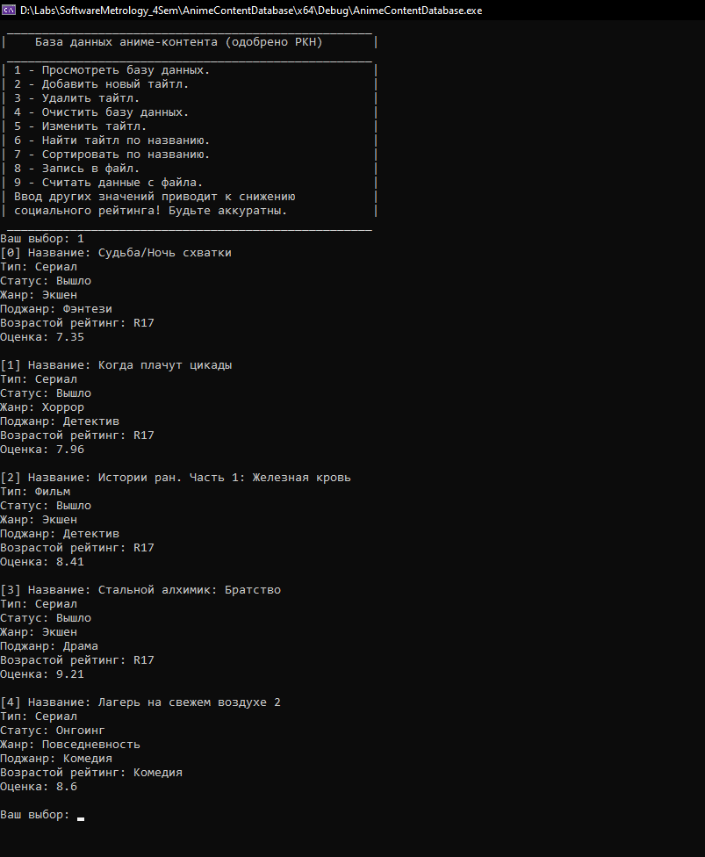

ID и наименование: | TC-2 Добавление нового тайтла
Ссылка на требование: | FR-02
Дата создания: | 24.03.2021
Автор: | Антон
Предусловия: предварительная настройка среды или системы не требуется
Шаги теста: |  | Ожидаемый результат:
1. Выбрать в главном меню пункт:  «2 – Добавить новый тайтл.».  2. Ввести наименование страны  и нажать ввод.  3. Ввести цифру, соответствующую типу тайтла и нажать ввод.  4. Ввести цифру, соответствующую статусу тайтла и нажать ввод.  5. Ввести цифру, соответствующую основному жанру тайтла и нажать ввод.  6. Ввести цифру, соответствующую поджанру тайтла и нажать ввод.  7. Ввести цифру соответствующую возрастному рейтингу тайтла и нажать ввод.  8. Ввести оценку тайтла (через точку) и нажать ввод. |  | 1. Приложение предлагает ввести наименование нового тайтла.  2. Приложение предлагает выбрать тип нового тайтла.  3. Приложение предлагает выбрать статус нового тайтла.  4. Приложение предлагает выбрать жанр нового тайтла.  5. Приложение предлагает выбрать поджанр нового тайтла.  6. Приложение предлагает выбрать возрастной рейтинг нового тайтла.  7. Приложение предлагает выбрать оценку нового тайтла.  8. Приложение добавляет новую страну в вектор со всеми тайтлами.

Фактический результат:

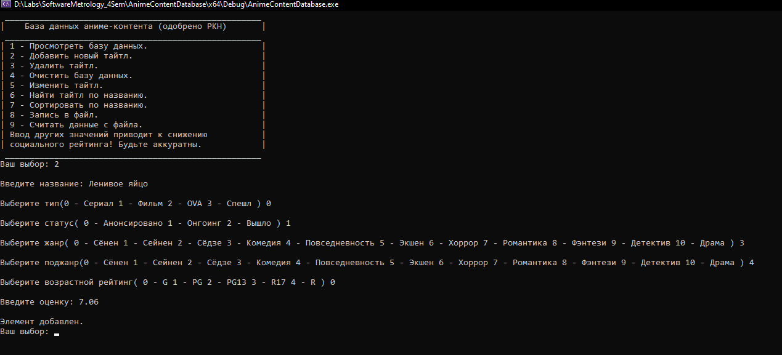

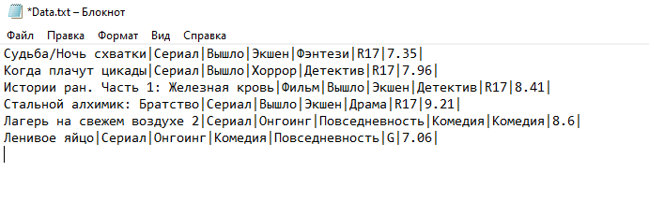
ID и наименование: | TC-3.1 Ввод спецсимволов и/или букв при вводе целых чисел
Ссылка на требование: | FR-03
Дата создания: | 24.03.2021
Автор: | Антон
Предусловия: предварительная настройка среды или системы не требуется
Шаги теста: |  | Ожидаемый результат:
1. Выбрать в главном меню пункт:  «2 – Добавить новый тайтл.».  2. Ввести наименование страны  и нажать ввод.  3. Ввести буквы и/или спецсимволы на любом из дальнейших этапов. |  | 1. Приложение предлагает ввести наименование нового тайтла.  2. Приложение предлагает выбрать тип нового тайтла.  3. Приложение выводит сообщение об ошибке и запрашивает данные на ввод заново.

Фактический результат:

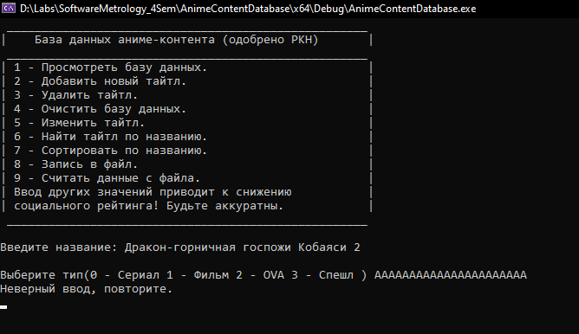

ID и наименование: | TC-3.2 Ввод спецсимволов и/или букв при вводе дробных чисел
Ссылка на требование: | FR-03.1
Дата создания: | 24.03.2021
Автор: | Антон
Предусловия: предварительная настройка среды или системы не требуется
Шаги теста: |  | Ожидаемый результат:
1. Выбрать в главном меню пункт:  «2 – Добавить новый тайтл.».  2. Ввести наименование страны  и нажать ввод.  3. Ввести цифру, соответствующую типу тайтла и нажать ввод.  4. Ввести цифру, соответствующую статусу тайтла и нажать ввод.  5. Ввести цифру, соответствующую основному жанру тайтла и нажать ввод.  6. Ввести цифру, соответствующую поджанру тайтла и нажать ввод.  7. Ввести цифру соответствующую возрастному рейтингу тайтла и нажать ввод.  8. Ввести буквы и/или спецсимволы на этапе ввода оценки. |  | 1. Приложение предлагает ввести наименование нового тайтла.  2. Приложение предлагает выбрать тип нового тайтла.  3. Приложение предлагает выбрать статус нового тайтла.  4. Приложение предлагает выбрать жанр нового тайтла.  5. Приложение предлагает выбрать поджанр нового тайтла.  6. Приложение предлагает выбрать возрастной рейтинг нового тайтла.  7. Приложение предлагает выбрать оценку нового тайтла.  8. Приложение выводит предупреждение и запрашивает данные на ввод заново.

Фактический результат:

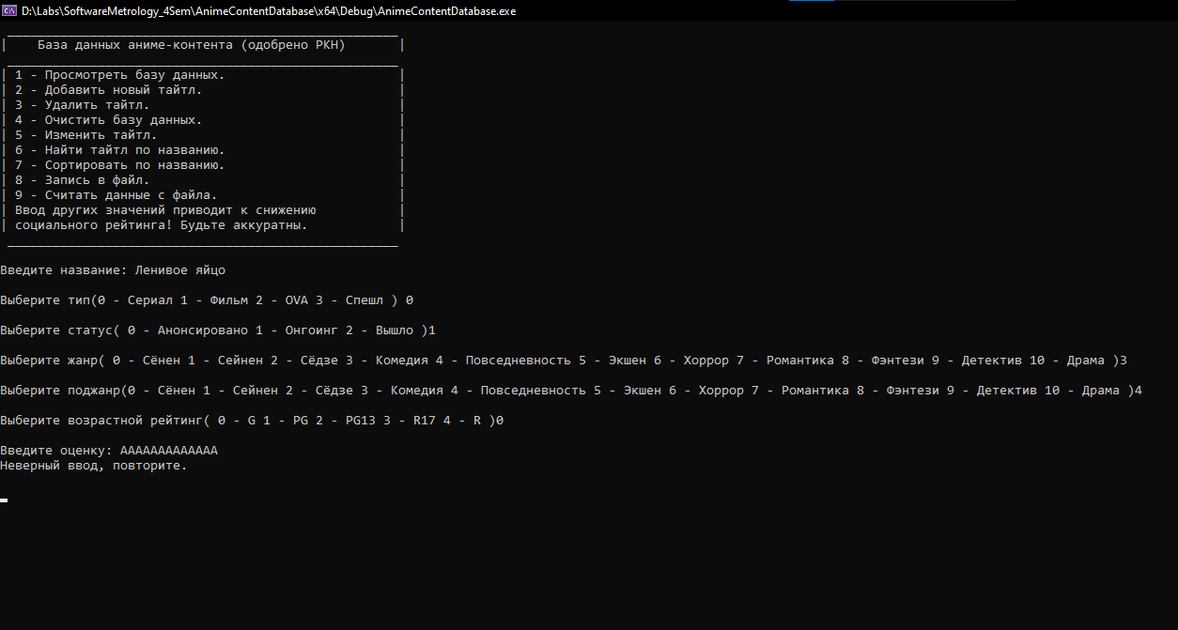

ID и наименование: | TC-4 Сортировка записей в файле
Ссылка на требование: | FR-04
Дата создания: | 24.03.2021
Автор: | Антон
Предусловия: предварительная настройка среды или системы не требуется
Шаги теста: |  | Ожидаемый результат:
1. Выбрать в главном меню пункт:  «7 - Сортировать по названию.». |  | 1. Приложение сортирует список всех тайтлов по названиям, перезаписывает файл и выводит сообщение об успешном завершении сортировки.

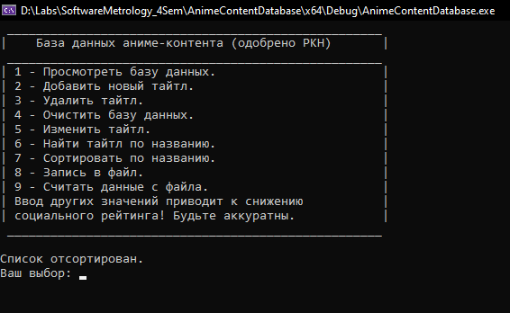

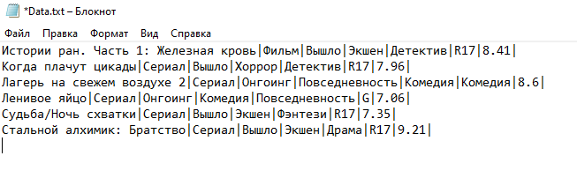

ID и наименование: | TC-5 Изменить определенный тайтл
Ссылка на требование: | FR-05
Дата создания: | 24.03.2021
Автор: | Антон
Предусловия: предварительная настройка среды или системы не требуется
Шаги теста: |  | Ожидаемый результат:
1. Выбрать в главном меню пункт:  «5 - Изменить тайтл.».  2. Ввести 1 для изменения поля и нажать ввод.  3. Ввести новое наименование и нажать ввод.  4. В 6 дальнейших пунктах вводить 0. |  | 1. Приложение предлагает ввести номер изменяемого тайтла.  2. Приложение выводит информацию об выбранном тайтле и предлагает ввести 0 или 1, чтобы не изменять/изменять наименование.  3. Приложение предлагает ввести новое наименование.  4. Приложение поочередно повторяет пункт 2 для каждого поля в тайтле и после выводит сообщение об удачном изменении тайтла.

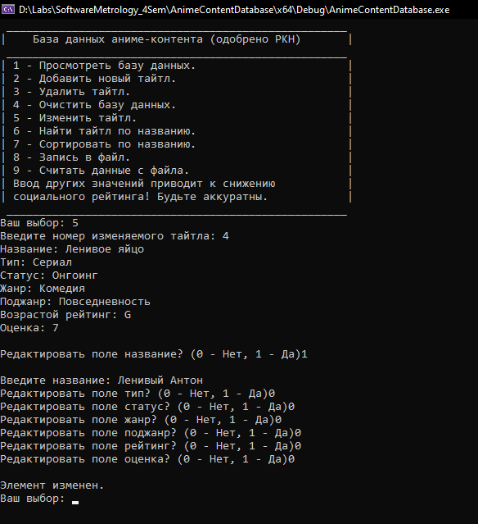
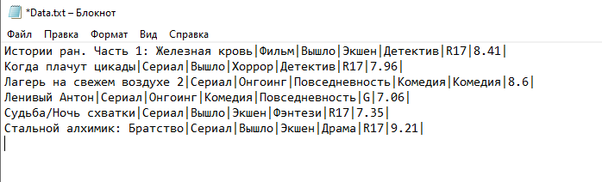

ID и наименование: | TC-6 Удаление тайтла
Ссылка на требование: | FR-07
Дата создания: | 24.03.2021
Автор: | Антон
Предусловия: предварительная настройка среды или системы не требуется
Шаги теста: |  | Ожидаемый результат:
1. Выбрать в главном меню пункт:  «3 – Удалить тайтл.»;  2. Ввести номер тайтла и нажать ввод. |  | 1. Приложение предлагает выбрать номер страны, которую необходимо удалить;  2. Приложение удаляет страну из вектора и выводит сообщение об удачном удалении файла.

Фактический результат:

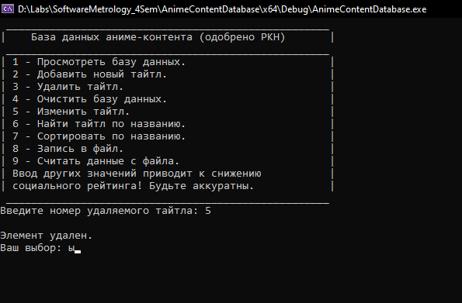
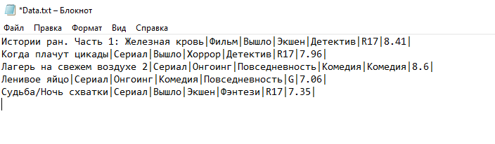

ID и наименование: | TC-7 Удалить все записи(очистить файл)
Ссылка на требование: | FR-08
Дата создания: | 24.03.2021
Автор: | Антон
Предусловия: предварительная настройка среды или системы не требуется
Шаги теста: |  | Ожидаемый результат:
1. Выбрать в главном меню пункт:  «4 – Очистить базу данных.»; |  | 1. Приложение очистить вектор тайтлов и очистит файл, после чего выведет сообщение об удачном завершении очистки.

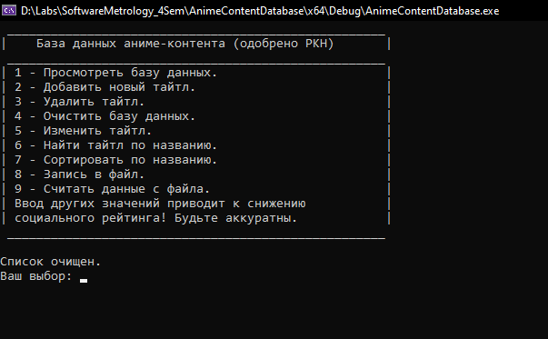

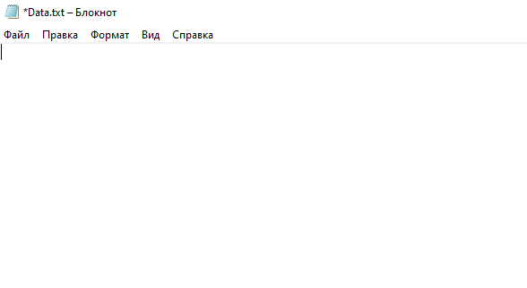

ID и наименование: | TC-8 Сохранение даты и времени запуска приложения
Ссылка на требование: | FR-01
Дата создания: | 24.03.2021
Автор: | Антон
Предусловия: предварительная настройка среды или системы не требуется
Шаги теста: |  | Ожидаемый результат:
1. Запустить приложение |  | 1. В файл “Time.txt” в корне проекта будут записаны дата и время на момент запуска приложения

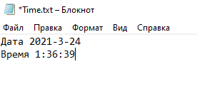

Выполним анализ тестового покрытия при помощи построения матрицы соответствия требований:

Требование | FR-01 | FR-02 | FR-03 | FR-04 | FR-05 | FR-06 | FR-07 | FR-08
Тест кейсы | 1 | 2 | 1 | 2 | 1 | 1 | 1 | 1
TC-1 |  |  |  |  |  | ✓
TC-2 |  | ✓
TC-3.1 |  |  | ✓
TC-3.2 |  |  | ✓
TC-4 |  |  |  | ✓
TC-5 |  |  |  |  | ✓
TC-6 |  |  |  |  |  |  | ✓
TC-7 |  |  |  |  |  |  |  | ✓
TC-8 | ✓

Таким образом, из данной матрицы следует, что для всех функциональных требований приложения есть хотя бы по одному тесту, соответственно тестовое покрытие функциональных требований в данном случае составляет 100%.

Выводы по работе
В результате выполнения данной работы было разработано консольное приложение для работы с базой данных аниме контента. Составлено необходимое количество тест кейсов, в соответствии с которыми выполнено тестирование приложения, и построена матрица соответствия требований для анализа тестового покрытия.
Анализ покрытия показывает, что составленные тесты покрывают 100% функциональных требований, но говорить о полном покрытии приложения тестами пока нельзя, т.к. при тестировании мы учли только требования и не учли конечную реализацию продукта. В тоже время нами не было обнаружено серьезных расхождений со спецификацией (в соответствии с заданием тестирование осуществлялось главным образом функциональных требований).

Так же реализованы следующие проверки на корректность ввода и правильной работы приложения:
- Проверка на ввод только целых чисел(при вводе дробного числа, будет произведено округление в меньшую сторону.
- Проверка на ввод вещественных чисел(через точку).
- Проверка корректного открытия файлов.

«Защита от дурака» никогда не будет идеальной и ведомые ничем иным, как зовом Ктулху, пользователи могут нарушить работоспособность системы. Наиболее незащищенные моменты:
- Нет контроля дублирующей информации (можно добавить две или более одинаковые страны);
- Нет защиты от редактирования данных в файлах вручную (приложение не проверяет целостность и корректность данных в файлах, соответственно при выводе информации может возникнуть ситуация, которую возможно интерпретировать как дефект);
- Пользователь может вводить какие угодно значения в текстовые поля вроде наименования. (К примеру - Пх'нглуи мглв'нафх Ктулху Р'льех вгах'нагл фхтагн) ;

Таким образом, можно заключить, что выполненная работа соответствует поставленной задаче и отвечает всем сформулированным в методических указаниях требованиям.

СПИСОК ИСПОЛЬЗОВАННЫХ ИСТОЧНИКОВ

- Павлов Е. В. Методические рекомендации к выполнению лабораторных работ: Метрология программного обеспечения / Евгений Васильевич Павлов. —
СПб ГУАП, 2021

- Виггерс, Карл. Разработка требований к программному обеспечению = Software Requirements: пер. с англ.; 3-е издание, дополненное / Карл Виггерс, Джой Битти — М.: Издательство «Русская редакция», 2014. — 736 с.: ил.

- Куликов, С. С. Тестирование программного обеспечения. Базовый курс /
С. С. Куликов — Минск: Четыре четверти, 2017 — 312 с.

- Traceability matrix [Электронный ресурс]: From Wikipedia, the free encyclopedia. — Wikipedia, 2021 — URL: https://en.wikipedia.org/wiki/Traceability_matrix
(дата обращения: 18.03.2021)

- Работа с файлами в C++. Библиотека fstream [Электронный ресурс]. — PureCodeCpp, 2014-2021 — URL: https://purecodecpp.com/archives/2751
(дата обращения: 18.03.2021)

ПРИЛОЖЕНИЕ А

Исходный код программы
Enums.h
#ifndef ENUMS_HEADER
#define ENUMS_HEADER
#include <vector>
#include <string>

extern std::vector<std::string>* Type;
extern std::vector<std::string>* Status;
extern std::vector<std::string>* Genre;
extern std::vector<std::string>* Rating ;

#endif

Enums.cpp
#include "Enums.h"

std::vector<std::string>* Type = new std::vector<std::string>();
std::vector<std::string>* Status = new std::vector<std::string>();
std::vector<std::string>* Genre = new std::vector<std::string>();
std::vector<std::string>* Rating = new std::vector<std::string>();

Check.h
#ifndef CHECK_HEADER
#define CHECK_HEADER

#include <string>
#include <iostream>

class Check {
public:
int inputOnlyNumber();
int inputOnlyNumberInRange(int left, int right);
double inputOnlyDouble();
std::string inputText();
};

#endif

Check.cpp
#include "Check.h"
int Check::inputOnlyNumber() {
int N;
for (;;) {
if ((std::cin >> N).good()) return N;
if (std::cin.fail()) {
std::cin.clear();
std::cout << "Неверный ввод, повторите.\n";
}
std::cin.ignore(100, '\n');
}
return N;
}

int Check::inputOnlyNumberInRange(int left, int right) {
int N;
for (;;) {
if ((std::cin >> N).good() && (left <= N) && (N < right)) return N;
if (std::cin.fail()) {
std::cin.clear();
std::cout << "Неверный ввод, повторите.\n";
}
else {
std::cout << "Число вне допустимого диапазона значений. Повторите ввод.\n";
}
std::cin.ignore(100, '\n');
}
}

double Check::inputOnlyDouble() {
double N;
while (!(std::cin >> N) || (std::cin.peek() != '\n'))
{
std::cin.clear();
while (std::cin.get() != '\n');
std::cout << "Неверный ввод, повторите.\n" << std::endl;
}
return N;
}

std::string Check::inputText() {
std::cin.ignore(100, '\n');
std::string text;
std::getline(std::cin, text);
return text;
}

Ttitle.h
#ifndef TITLE_HEADER
#define TITLE_HEADER
#include "Enums.h"
#include <string>
#include <vector>
using namespace std;
class Title {
private:
string name;
string type;
string status;
string genreMain;
string genreSub;
string rating;
double grade;

bool isEditableField(string field);

public:
Title();
Title(string name);
Title(vector<string> tokens);

string getName();
void setName();

string getType();
void setType();

string getStatus();
void setStatus();

string getGenreMain();
void setGenreMain();

string getGenreSub();
void setGenreSub();

string getRating();
void setRating();

double getGrade();
void setGrade();

void createTitle();
void editTitle();
void showTitle();

bool operator<(const Title& other);
bool operator==(const Title& other);
};
#endif

Title.cpp
#include "Title.h"
#include "Enums.h"
#include <iostream>
#include <stdlib.h>
#include "Check.h"

using namespace std;

Title::Title() {
createTitle();
}

Title::Title(string name) {
this->name = name;
}

Title::Title(vector<string> tokens) {
name = tokens[0];
type = tokens[1];
status = tokens[2];
genreMain = tokens[3];
genreSub = tokens[4];
rating = tokens[5];
grade = stod(tokens[6]);
}

string Title::getName() {
return name;
}

void Title::setName() {
Check check;
cout << "\nВведите название: ";
this->name = check.inputText();
}

string Title::getType() {

return type;
}

void Title::setType() {
extern vector<string>* Type;
cout << "\nВыберите тип(";
for (int i = 0; i < Type->size(); i++) {
cout << i << " - " << Type->at(i) <<" ";
}
cout << ") ";
Check check;
this->type = Type->at(check.inputOnlyNumberInRange(0, Type->size()));
}

string Title::getStatus() {
return status;
}

void Title::setStatus() {
extern vector<string>* Status;
cout << "\nВыберите статус( ";
for (int i = 0; i < Status->size(); i++) {
cout << i << " - " << Status->at(i) << " ";
}
cout << ")";
Check check;
this->status = Status->at(check.inputOnlyNumberInRange(0, Status->size()));
}

string Title::getGenreMain() {
return genreMain;
}

void Title::setGenreMain() {
extern vector<string>* Genre;
cout << "\nВыберите жанр( ";
for (int i = 0; i < Genre->size(); i++) {
cout << i << " - " << Genre->at(i) << " ";
}
cout << ")";
Check check;
this->genreMain = Genre->at(check.inputOnlyNumberInRange(0, Genre->size()));
}

string Title::getGenreSub() {
return genreSub;
}

void Title::setGenreSub() {
extern vector<string>* Genre;
cout << "\nВыберите поджанр(";
for (int i = 0; i < Genre->size(); i++) {
cout << i << " - " << Genre->at(i) << " ";
}
cout << ")";
Check check;
this->genreSub = Genre->at(check.inputOnlyNumberInRange(0, Genre->size()));
}

string Title::getRating() {
return rating;

}

void Title::setRating() {
extern vector<string>* Rating;
cout << "\nВыберите возрастной рейтинг( ";
for (int i = 0; i < Rating->size(); i++) {
cout << i << " - " << Rating->at(i) << " ";
}
cout << ")";
Check check;
this->rating = Rating->at(check.inputOnlyNumberInRange(0, Rating->size()));
}

double Title::getGrade() {
return grade;
}

void Title::setGrade() {
cout << "\nВведите оценку: ";
Check check;
this->grade = check.inputOnlyDouble();
}

bool Title::operator<(const Title& other) {
return this->name[0] < other.name[0];
}

bool Title::operator==(const Title& other) {
return this->name == other.name;
}

void Title::createTitle() {
setName();
setType();
setStatus();
setGenreMain();
setGenreSub();
setRating();
setGrade();
}

void Title::editTitle() {
showTitle();
if (isEditableField("название")) {
setName();
}
if (isEditableField("тип")) {
setType();
}
if (isEditableField("статус")) {
setStatus();
}
if (isEditableField("жанр")) {
setGenreMain();
}
if (isEditableField("поджанр")) {
setGenreSub();
}
if (isEditableField("рейтинг")) {
setRating();
}
if (isEditableField("оценка")) {
setGrade();
}
}

bool Title::isEditableField(string field) {
bool info;
cout << "Редактировать поле " + field + "? (0 - Нет, 1 - Да)";
cin >> info;
return info;
}

void Title::showTitle() {
cout << "Название: " << getName() << "\n";
cout << "Тип: " << getType() << "\n";
cout << "Статус: " << getStatus() << "\n";
cout << "Жанр: " << getGenreMain() << "\n";
cout << "Поджанр: " << getGenreSub() << "\n";
cout << "Возрастой рейтинг: " << getRating() << "\n";
cout << "Оценка: " << getGrade() << "\n";
cout << "\n";
}

ContentList.h
#ifndef CONTENTLIST_HEADER
#define CONTENTLIST_HEADER
#include "Title.h"
#include <vector>

class ContentList {
private:
vector<Title> list;

public:
ContentList();
void addTitle();
void sort();
void deleteTitle();
void clearList();
void editTitle();
void showList();
void findTitle();
vector<Title>* getList();
};
#endif

ContentList.cpp
#include "ContentList.h"
#include <iostream>
#include <algorithm>
#include "Check.h"

using namespace std;

ContentList::ContentList() {

}

void ContentList::addTitle() {
Title title;
list.push_back(title);
cout << "\nЭлемент добавлен. \n";
}

void ContentList::showList() {
for (int i = 0; i < list.size(); i++) {
cout << "[" << i << "] ";
list[i].showTitle();
}
}

void ContentList::deleteTitle() {
cout << "Введите номер удаляемого тайтла: ";
Check check;
list.erase(list.begin()+check.inputOnlyNumber());
cout << "\nЭлемент удален.\n";
}

void ContentList::clearList() {
list.clear();
cout << "\nСписок очищен.\n";
}

void ContentList::editTitle() {
cout << "Введите номер изменяемого тайтла: ";
Check check;
list[check.inputOnlyNumber()].editTitle();
cout << "\nЭлемент изменен.\n";
}

void ContentList::sort() {
std::sort(list.begin(), list.end());
cout << "\nСписок отсортирован.\n";
}

void ContentList::findTitle() {
cout << "Введите название искомого тайтла: ";
string name;
cin >> name;
Title findTitleEl(name);
vector<Title>::iterator title = find(begin(list), end(list), findTitleEl);
list[distance(list.begin(), title)].showTitle();
}

vector<Title>* ContentList::getList() {
return &list;
}

FileEmployee.h
#ifndef FILEEMPLOYEE_HEADER
#define FILEEMPLOYEE_HEADER
#define filetimepath "time.txt"
#define filedatapath "data.txt"
#define fileenumspath "enums.txt"
#include <time.h>
#include "ContentList.h"
#include <fstream>

using namespace std;

extern std::vector<std::string>* Type;
extern std::vector<std::string>* Status;
extern std::vector<std::string>* Genre;
extern std::vector<std::string>* Rating;

class FileEmployee{
private:
ifstream fileToRead;
ofstream fileToWrite;
tm* dateTime;

void saveDateTime();
Title fromStrToTitle(const string& s);
public:
FileEmployee();
void fileOpen();
void saveData(ContentList* list);
void readData(ContentList* list);
void loadEnums();

};
#endif

FileEmployee.cpp
#include "FileEmployee.h"
#include <iostream>
#include <sstream>
#pragma warning(disable : 4996)
FileEmployee::FileEmployee() {
time_t t = time(0);
dateTime = localtime(&t);
saveDateTime();
}

void FileEmployee::saveDateTime() {
fileToWrite.open(filetimepath);
if (fileToWrite.is_open()) {
fileToWrite << "Дата " << (dateTime->tm_year + 1900) << '-' << (dateTime->tm_mon + 1) << '-' << dateTime->tm_mday
<<"\nВремя " << dateTime->tm_hour << ":" << dateTime->tm_min << ":" << dateTime->tm_sec;
fileToWrite.close();
}
else {
ofstream newFile(filetimepath);
saveDateTime();
}
}

void FileEmployee::saveData(ContentList* list) {
fileToWrite.open(filedatapath);
if (fileToWrite.is_open()) {
vector<Title> *listData = list->getList();
for (int i = 0; i < listData->size(); i++) {
fileToWrite << listData->at(i).getName() << "|";
fileToWrite << listData->at(i).getType() << "|";
fileToWrite << listData->at(i).getStatus() << "|";
fileToWrite << listData->at(i).getGenreMain() << "|";
fileToWrite << listData->at(i).getGenreSub() << "|";
fileToWrite << listData->at(i).getRating() << "|";
fileToWrite << listData->at(i).getGrade() << "|\n";
}
fileToWrite.close();
cout << "\n Данные сохранены\n";
}
else {
ofstream newFile(filedatapath);
saveData(list);
}
}

void FileEmployee::loadEnums() {
extern std::vector<std::string>* Type;
extern std::vector<std::string>* Status;
extern std::vector<std::string>* Genre;
extern std::vector<std::string>* Rating;
fileToRead.open(fileenumspath);
if (fileToRead.is_open()) {
string s;
char del = ',';
vector<string> tokens;
string token;

getline(fileToRead, s);
istringstream tokenStream1(s);
while (getline(tokenStream1, token, del))
{
Type->push_back(token);
}
getline(fileToRead, s);
istringstream tokenStream2(s);
while (getline(tokenStream2, token, del))
{
Status->push_back(token);
}
getline(fileToRead, s);
istringstream tokenStream3(s);
while (getline(tokenStream3, token, del))
{
Genre->push_back(token);
}
getline(fileToRead, s);
istringstream tokenStream4(s);
while (getline(tokenStream4, token, del))
{
Rating->push_back(token);
}
fileToRead.close();
}
else {
ofstream newFile(fileenumspath);
loadEnums();
}

}

void FileEmployee::readData(ContentList* list) {
fileToRead.open(filedatapath);
if (fileToRead.is_open()) {
vector<Title> *listData = list->getList();
listData->clear();
string s;
while (!fileToRead.eof()) {
getline(fileToRead, s);
if (s != "") {
Title t = fromStrToTitle(s);
listData->push_back(t);
}
}
fileToRead.close();
}
else {
ofstream newFile(filedatapath);
readData(list);
}
}

Title FileEmployee::fromStrToTitle(const string& s) {
char del = '|';
vector<string> tokens;
string token;
istringstream tokenStream(s);
while (getline(tokenStream, token, del))
{
tokens.push_back(token);
}
Title title(tokens);
return title;
}

Source.cpp
#include "FileEmployee.h"
#include "ContentList.h"
#include "Check.h"

void menu() {
system("cls");
cout << " ____________________________________________________\n";
cout << "| База данных аниме-контента (одобрено РКН) |\n";
cout << " ____________________________________________________\n";
cout << "| 1 - Просмотреть базу данных. |\n";
cout << "| 2 - Добавить новый тайтл. |\n";
cout << "| 3 - Удалить тайтл. |\n";
cout << "| 4 - Очистить базу данных. |\n";
cout << "| 5 - Изменить тайтл. |\n";
cout << "| 6 - Найти тайтл по названию. |\n";
cout << "| 7 - Сортировать по названию. |\n";
cout << "| 8 - Запись в файл. |\n";
cout << "| 9 - Считать данные с файла. |\n";
cout << "| Ввод других значений приводит к снижению |\n";
cout << "| социального рейтинга! Будьте аккуратны. |\n";
cout << " ____________________________________________________\n";
}

void UI() {
ContentList contentList;
FileEmployee fileEmployee;
fileEmployee.loadEnums();
fileEmployee.readData(&contentList);
Check check;

menu();
cout << "Ваш выбор: ";
int info = check.inputOnlyNumber();
while (true) {
switch (info) {
case 1: contentList.showList(); break;
case 2: contentList.addTitle(); fileEmployee.saveData(&contentList); break;
case 3: contentList.deleteTitle(); fileEmployee.saveData(&contentList); break;
case 4: contentList.clearList(); fileEmployee.saveData(&contentList); break;
case 5: contentList.editTitle(); fileEmployee.saveData(&contentList); break;
case 6: contentList.findTitle(); break;
case 7: contentList.sort(); fileEmployee.saveData(&contentList); break;
case 8: fileEmployee.saveData(&contentList); break;
case 9: fileEmployee.readData(&contentList); break;
default: break; break;
}
cout << "Ваш выбор: ";
info = check.inputOnlyNumber();
system("cls");
menu();

}
}

int main() {
system("chcp 1251");
UI();

return 0;
}

